Тържествена церемония по връчване на наградата „Ванда Смоховска-Петрова“
Kлавирен концерт с полска музика

Кога: 18 ноември 2021 г., четвъртък, 18:30 ч.
Къде: Полски институт в София, ул. „Веслец“ № 12, вход свободен
Организатори: Полски институт в София и Института за литература към БАН

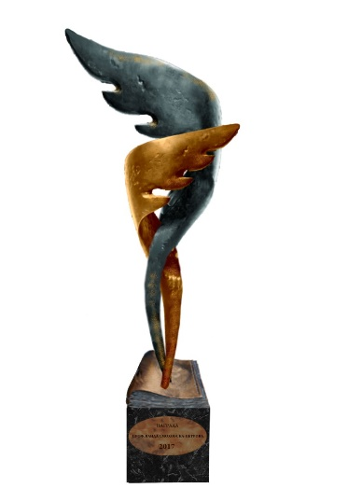
Полският институт в София и Институтът за литература към БАН имат удовоствието да ви поканят на тържествената церемония по връчване на наградата „Ванда Смоховска-Петрова“ на победителя в конкурса за млади български изследователи за принос към изучаването и популяризирането на полската литература и култура и български преводачи за значими постижения в областта на научния и художествения превод на полски автори. Програмата на церемонията включвa клавирен концерт с полска музика в изпълнение на Анжелa Тошева.
Наградата се присъжда на всеки две години и се връчва във връзка с Деня на независимостта на Полша – 11 ноември, от директорите на Института за литература към БАН и Полския институт в София.

В програмата на концерта:
Фредерик Шопен
Ноктюрно оп. 55 № 2 в ми бемол мажор
Етюд оп. 10 № 3 в ми мажор
Етюд оп. 25 № 1 в ла бемол мажор
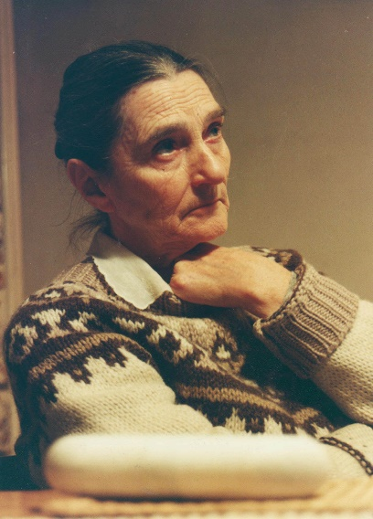
Етюд оп. 10 № 5 сол бемол мажор
Етюд оп. 10 № 1 ва до мажор
Ноктюрно оп. 62 № 2 ми мажор
Етюд оп. 25 № 10 в си минор

Проф. д-р Ванда Смоховска-Петрова (1919-2011) – полякиня, българистка, изтъкнат литературовед, изследовател в областта на сравнителното литературознание, прекарала повече от шестдесет години от живота си в България. След избухването на Втората световна война, благодарение на българското посолство във Варшава, напуска столицата. В края на 1939 г. пристига в България и завинаги свързва съдбата си с нея. Завършва Педагогическия факултет и Факултет „Славянски филологии“ на Софийския университет. Работи като преводач-говорител в полската редакция на Радио „София“, преподавател по полски език в Полския информационен и културен център в София (днес Полски институт). В периода 1955-1958 работи в Посолството на Република Полша в София и в българското Министерство на информацията. Дългогодишен научен работник в Института за литература на БАН (1960-1980). Преподавател по славянски литератури в Шуменския университет.
Конкурсът е организиран от Полския институт в София и Института за литература към БАН.

Присъединете се към събитието във Фейсбук!

Заповядайте!

* Проявата ще се проведе при строго спазване на противоепидемичните мерки, препоръчани от Министерството на здравеопазването: зелен сертификат или валиден отрицателен тест, спазване на физическа дистанция от 1,5 м, задължително носене на маски и дезинфекция на ръцете при влизане в обекта.

